Урок 5-6.

МАШИНЫ ДЛЯ ПОДГОТОВИТЕЛЬНЫХ РАБОТ
Земляным работам предшествуют подготовительные работы, включающие расчистку будущей строительной площадки от леса, кустарника и камней; удаление растительного слоя, рыхление грунтов; водоотлив и водопонижение. При выполнении подготовительных работ применяют кусторезы, корчеватели и рыхлители, а также средства водоотлива (насосы) и водопонижения (иглофильтры, эрлифты и гидроэлеваторы).
Кусторезы предназначены для срезания надземной части кустарниковых зарослей и мелколесья при расчистке площадей под застройку и представляют собой навесное оборудование к гусеничным тракторам тягового класса 100 кН.
Различают кусторезы с пассивным (ножевым, рис. 5.3, а) и активным (ротационным, рис. 5.3, б, в) рабочими органами. Кусторезы бывают навесные с механическим (канатным) и гидравлическим управлением.
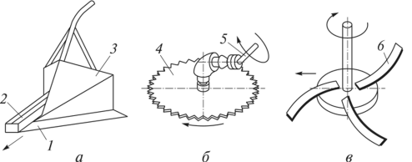
Рис. 5.3. Схемы рабочих органов кусторезов
Ножевой (пассивный) рабочий орган кустореза — двусторонний клин с плоскими горизонтальными ножами 1, установленными под углом 56...60° к направлению движения. Ножи имеют гладкую или пилообразную режущую кромку. При движении кустореза ножи срезают надземную часть растительности, при этом рабочий орган клином врезается между стволами, а упавшая растительность сползает с наклонных поверхностей 3 и раздвигается в обе стороны. Передняя часть 2 отвала дополнительно усилена колуном для раскалывания пней и отброса сваленных деревьев. Кустарник и деревья небольшого диаметра (150...200 мм) кусторез срезает за один проход, а деревья диаметром 300...400 мм раскалывает и срезает с противоположных сторон за 2—3 прохода.
Ротационный (дисковый) рабочий орган — это дисковая пила (фреза) 4 (см. рис. 5.3, б) с режущими зубьями, которую устанавливают на конце рукояти 5 или спереди на охватывающей трактор раме. Фреза имеет привод от вала отбора мощности трактора или гидродвигателя. Фрезу на рукояти можно установить для резания в нужной плоскости и поворачивать при помощи двух гидроцилиндров. Горизонтальную фрезу, расположенную спереди, закрывают сверху горизонтальным листом, а перед рамой ставят под углом к оси машины вертикальный стальной лист для отваливания в сторону срезанного кустарника.
Рабочий орган с вращающимися ножами 6 (см. рис. 5.3, в) работает так же, как и дисковая пила. Ротационные рабочие органы обеспечивают срезание стволов деревьев диаметром до 300 мм.
Для удаления деревьев на расчищаемых участках применяют также цепные и дисковые пилы, бульдозеры.
Наибольшее распространение получили кусторезы с пассивным рабочим органом, имеющие простую конструкцию и обладающие большей надежностью в эксплуатации. Производительность кустореза (площадь, расчищенная от деревьев и кустарников, м²/ч)
где В — ширина захвата, м; v_{cp}—средняя рабочая скорость движения кустореза с учетом потери времени на остановки при поворотах и на снижение скорости при буксовании, м/с (v_{cp} = (0,7...0,8)v, здесь v — паспортное значение рабочей скорости кустореза); п — число проходов по одному следу.
Корчеватели предназначены для корчевания крупных пней, валунов, выкорчевывания части мелколесья, их сгребания и перетряхивания. Они являются навесным оборудованием к гусеничному трактору или мощному колесному тягачу. В зависимости от назначения рабочего органа выделяют корчеватели-собиратели и корчеватели-погрузчики, а от места установки на базовом тракторе — корчеватели переднего и заднего расположения.
Корчеватели-собиратели имеют отвалы с уширителями, на которых устанавливают девять зубьев, поэтому они лучше приспособлены для работ по сгребанию кустарника и перемещению пней и камней в кучи или валы.
В настоящее время наибольшее распространение получили корчеватели-собиратели с передним расположением рабочего органа на базе гусеничных тракторов класса 30...350 кН мощностью 50...390 кВт.
Основными узлами корчевателя-собирателя (рис. 5.4) являются отвал 2 с зубьями, толкающая рама 1 и система управления.
Отвал представляет собой решетчатую конструкцию с гнездами для крепления зубьев. Отвалы имеют как жесткое крепление, так и шарнирное. У корчевателя, изображенного на рисунке, отвал крепится шарнирно, что позволяет с помощью гидроцилиндров 3 поворачивать отвал с зубьями после их заглубления под пень; при этом эффективность корчевания значительно возрастает. Гидроцилиндры, обеспечивающие подъем и опускание толкающей рамы, работают от гидросистемы трактора.
Корчеватели-погрузчики снабжены устройством поворота кор- чевательного отвала и могут производить погрузку пней и камней в транспортные средства.
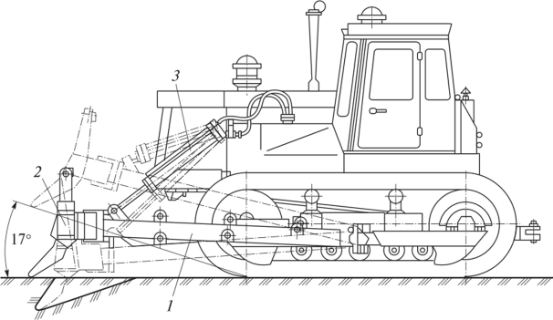
Рис. 5.4. Корчеватель-собиратель
Современные корчеватели удаляют пни, разрывая корни толкающим усилием трактора с одновременным приложением вертикального усилия, создаваемого гидроцилиндрами подъема и поворота отвала. При корчевании, сгребании и транспортировании выкорчеванной (или срезанной кусторезами) древесины эти машины перемещают валы и кучи, значительное количество почвы. Поскольку много почвы остается на пнях, а также образуются большие подпневые ямы, то необходима последующая планировка площади.
Производительность корчевателей определяется так же, как и для кустореза. При корчевании пней часовая производительность составляет до 45...55 шт., при уборке камней — до 15...20 м³, при сгребании срезанных деревьев, выкорчеванных пней и кустарников — до 2500...4000 м².
Рыхлители — это навесное оборудование к тракторам или одноковшовым экскаваторам, предназначены для послойного разрыхления твердых, каменистых и мерзлых грунтов. Применение рыхлителей позволяет использовать землеройные машины небольшой мощности для разработки прочных грунтов, существенно увеличивать производительность более мощных машин и значительно снижать стоимость работ.
Рыхлители используются также для взламывания покрытий при ремонте дорог, при строительстве водопроводов, канализации и газопроводов открытым способом.
Рыхлитель статического действия (рис. 5.5) для послойного рыхления грунта представляет собой навесное оборудование, установленное в задней части трактора 2. Впереди трактора навешивается бульдозерное оборудование 1 . Первый рабочий орган состоит из балки 6, флюгеров 8 (от одного до трех) и установленных на них зубьев, состоящих из стоек 9 со сменными наконечниками 10. Рыхлительное оборудование подвешено к раме 3 и тяге 4. Рама, тяга и балка образуют параллелограммную систему, обеспечивающую постоянный угол резания при различной глубине рыхления. Управление рабочим органом осуществляют с помощью гидроцилиндра 5 от гидравлической системы трактора. Для возможности работы с трактором-толкачом на среднем флюгере крепят съемное буферное устройство 7.
Зубья заглубляют в грунт до заданной глубины принудительно давлением, создаваемым гидроцилиндром при поступательном движении машины. При дальнейшем движении машины происходит рыхление грунта.
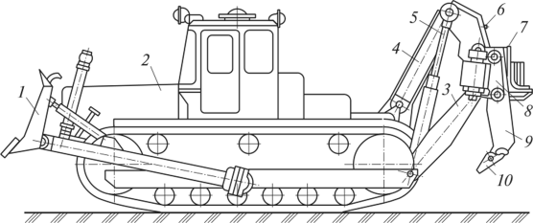
Рис. 5.5. Рыхлитель статического действия с бульдозерным оборудованием
Рыхление можно осуществлять по двум технологическим схемам: без разворотов у края площадки с возвратом машины в исходное положение задним ходом (челночная схема) и с поворотом рыхлителя в конце каждого прохода (продольно-поворотная схема). Челночная схема наиболее рациональна при малых объемах работ в стесненных условиях, продольно-поворотная — на участках большой протяженности. Максимальная глубина рыхления определяется тяговым классом базовой машины и находится в диапазоне 0,45... 1,2 м.
Для тракторов с гидромеханическими передачами скорости рабочего и заднего ходов составляют соответственно v_{p} = 1,7...3,2 км/ч, у_{зх} = 7,5... 14,5 км/ч; для тракторов с механическими передачами v_{p} = 2,35...3,2 км/ч, v_{3x} = 7,5...8,5 км/ч.
Эксплуатационная производительность рыхлителя статического действия (м³/ч)
где b — средняя ширина полосы рыхления за один проход при многозубом рабочем органе или между двумя смежными проходами при однозубом рабочем органе, м; h — средняя глубина рыхления в данных грунтовых условиях, м; L — длина пути рыхления, м; к_{в} — коэффициент использования машины по времени; Г_{ц} — продолжительность цикла, с.
При разработке грунта продольно-поворотными проходами с разворотом на концах участка
При челночной схеме
где /_{п}, t — время, затрачиваемое на повороты и управление машиной в течение рабочего цикла, с; v , v_{3x} — скорости рабочего и возвратного назад ходов, км/ч.
Рыхлители ударного действия — это навесное оборудование, устанавливаемое на трактор или одноковшовый экскаватор. Наиболее распространенным типом ударного рабочего органа является свободно падающий молот клиновидной, конусообразной и пирамидальной формы массой 0,5...4,0 т.
Клин-молот подвешивают к подъемному канату грузовой фрикционной лебедки стрелового самоходного крана или одноковшового механического экскаватора с крановой стрелой, подтягивая лебедкой к головке стрелы, и сбрасывают с высоты 6...8 м. Свободно падающий клин-молот наносит ненаправленные удары по грунту, что снижает качество работ и делает процесс более энергоемким.
Более эффективными являются рыхлители ударного действия, в которых рабочий орган движется в жестких направляющих (рис. 5.6). Рабочий орган — клин — закреплен на молоте 4, который установлен в направляющей 2 и подвешен на полиспасте 1. Направляющая вверху соединена пальцем со стрелой экскаватора, а внизу — рейкой следящего устройства 3 с амортизатором.
Полиспаст приводится в действие гидроцилиндром, размеры которого обеспечивают свободное падение молота. Для подъема молота рычаг гидрораспределителя включают в положение «Подъем». После выдвижения штока гидроцилиндра с блоками подвижной обоймы полиспаста и подъема молота на допустимую высоту рычаг гидрораспределителя переключают в положение «Сброс», при котором молот, свободно падая, рабочим наконечником наносит удар по грунту.
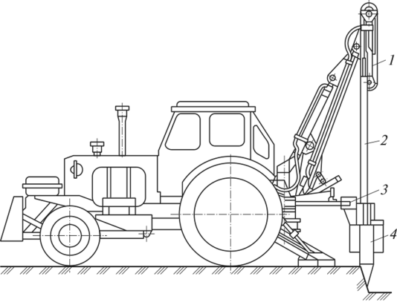
Рис. 5.6. Рыхлитель ударного действия
Задание: Изучить материал и составить конспект.

